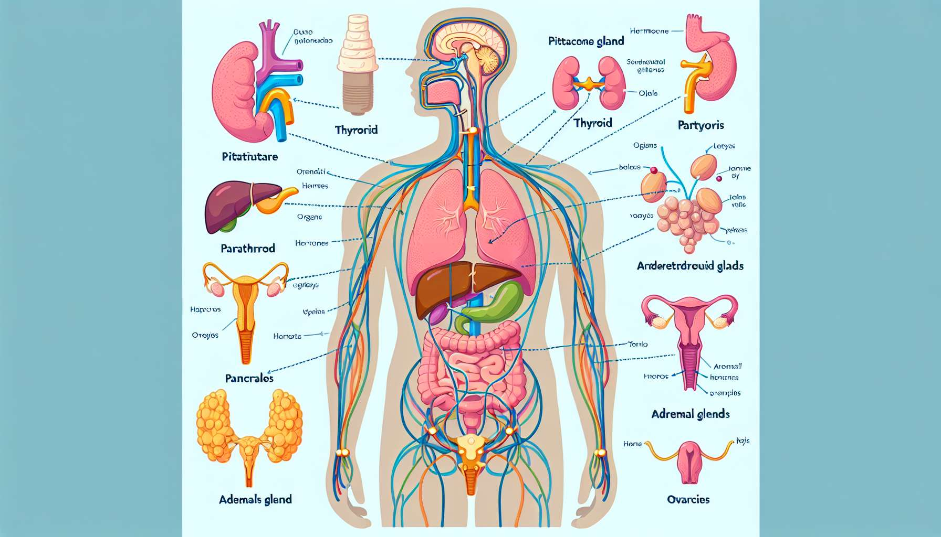

Dopo aver analizzato l'anatomia e la fisiologia generale del sistema endocrino, concentreremo ora la nostra attenzione sulle diverse ghiandole che lo compongono e sulle loro funzioni specifiche.  
  
L'ipofisi, situata alla base del cervello, è spesso considerata la ghiandola endocrina "maestra". È divisa in due lobi con funzioni distinte. Il lobo anteriore secerne ormoni che regolano l'attività di altre ghiandole endocrine, come l'ormone della crescita (GH), l'ormone stimolante la tiroide (TSH), l'ormone follicolo-stimolante (FSH) e l'ormone luteinizzante (LH). Il lobo posteriore, invece, immagazzina e rilascia l'ossitocina e la vasopressina prodotti dall'ipotalamo.  
  
La tiroide, situata nel collo, produce principalmente la tiroxina (T4) e la triiodotironina (T3), ormoni essenziali per la regolazione del metabolismo basale, la crescita e lo sviluppo. Le paratiroidi, piccole ghiandole adiacenti alla tiroide, secernono la paratormone (PTH) che regola il metabolismo del calcio e del fosforo.  
  
Le ghiandole surrenali, situate sopra i reni, sono divise in due parti. La corteccia surrenale produce glucocorticoidi (come il cortisolo), mineralocorticoidi (come l'aldosterone) e androgeni surrenali. Questi ormoni sono coinvolti nella risposta allo stress, nell'equilibrio idro-elettrolitico e nello sviluppo dei caratteri sessuali secondari. Il midollo surrenale secerne adrenalina e noradrenalina, catecolamine che preparano l'organismo all'azione in situazione di stress.  
  
Il pancreas, oltre al suo ruolo nella digestione, possiede cellule endocrine raggruppate in isole di Langerhans. Le cellule beta secernono l'insulina, un ormone ipoglicemizzante, mentre le cellule alfa producono il glucagone, un ormone iperglicemizzante. Questi due ormoni regolano finemente la glicemia.  
  
Le gonadi, ovaie nella donna e testicoli nell'uomo, producono gli ormoni sessuali. Le ovaie secernono principalmente estrogeni e progesterone, responsabili dello sviluppo dei caratteri sessuali femminili e del ciclo mestruale. I testicoli, invece, producono testosterone, coinvolta nello sviluppo dei caratteri sessuali maschili e nella spermatogenesi.  
  
Altre ghiandole, come la ghiandola pineale che secerne la melatonina (regolazione dei ritmi circadiani) o il timo che produce ormoni coinvolti nella maturazione del sistema immunitario, hanno funzioni più specializzate.  
  
Ogni ghiandola endocrina ha quindi un ruolo ben definito, ma funzionano in stretta collaborazione, formando una rete complessa di interazioni e regolazioni. Ad esempio, gli ormoni sessuali prodotti dalle gonadi esercitano un feedback sull'asse ipotalamo-ipofisi, regolando così la loro stessa secrezione. Allo stesso modo, il cortisolo prodotto dalle ghiandole surrenali influenza molti altri sistemi, come il metabolismo energetico, il sistema immunitario e la funzione cognitiva.  
  
Comprendere il ruolo specifico di ogni ghiandola e le interazioni tra i diversi ormoni è essenziale per apprezzare la complessità del sistema endocrino e le conseguenze degli squilibri ormonali sulla salute generale. Nei moduli successivi, esploreremo più in dettaglio i meccanismi di regolazione ormonale e le principali patologie endocrine.  
  
Punti da ricordare :  
  
- L'ipofisi, considerata la ghiandola endocrina "maestra", regola l'attività di altre ghiandole endocrine attraverso gli ormoni secreti dal suo lobo anteriore.  
  
- La tiroide produce ormoni essenziali alla regolazione del metabolismo basale, della crescita e dello sviluppo.  
  
- Le ghiandole surrenali sono coinvolte nella risposta allo stress, nell'equilibrio idro-elettrolitico e nello sviluppo dei caratteri sessuali secondari.  
  
- Il pancreas endocrino regola finemente la glicemia grazie all'insulina e al glucagone.  
  
- Le gonadi (ovaie e testicoli) producono gli ormoni sessuali responsabili dello sviluppo dei caratteri sessuali e della funzione riproduttiva.  
  
- Ogni ghiandola endocrina ha un ruolo specifico, ma lavorano in stretta collaborazione, formando una rete complessa di interazioni e regolazioni.  
  
- Comprendere il ruolo di ogni ghiandola e le interazioni ormonali è essenziale per comprendere la complessità del sistema endocrino e le conseguenze degli squilibri ormonali sulla salute.